Конспект НОД по рисованию «Труд людей в природе».
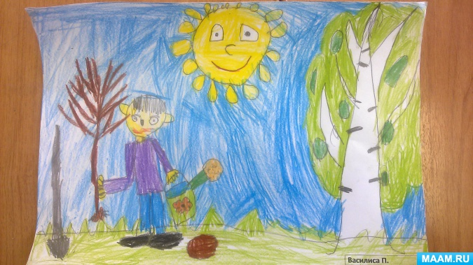

Тема: «Сажаем деревья»

Цель:
Закрепить знание о том, что дерево - это живой объект, который дышит, питается, растет; при неосторожном отношении деревья могут погибнуть.
Задачи:
- Развивать образное мышление, творческую фантазию детей.
- Продолжать учить рисовать фигуру человека пропорционально.
- Закреплять навыки закрашивания рисунка.
- Воспитывать аккуратность в работе.
- Поддерживать интерес к изучению различных способов изображения действительности.
- Воспитывать бережное отношение к деревьям, любовь к природе и всему живому на земле.
Предварительная работа: беседы с детьми о труде людей в природе весной; чтение художественной литературы; рассматривание картин, иллюстраций; просмотр развивающих видео.
Оборудование: листы бумаги, простые и цветные карандаши, развивающее видео "Весенние работы в саду"

Ход занятия:

- Послушай, пожалуйста, загадку и попробуй ее отгадать:

Весной развеселит,
Летом охладит,
Осенью накормит,
А зимой согреет.
(Дерево)

- Как ты думаешь, почему в загадке сказано, что дерево весной нас радует?
(После долгой зимы на деревьях появляются тоненькие нежные листочки и цветы - это радует нас).
- Почему летом дерево холодит? (В жаркую погоду всем приятно отдохнуть в прохладной тени деревьев).
- А что значит, что осенью дерево нас накормит? (Яблоки, сливы, груши, орехи - все это плоды деревьев, которыми лакомятся и люди, и звери).
- А как может дерево согреть зимой? (Старые больные деревья рубят на дрова, а на молодых и здоровых зимуют белки, птицы, жуки и другие насекомые).
- Видишь, как много информации содержит одна небольшая народная загадка. А послушай еще одну загадку:

Что это за чудо у окна:
Много рук, а нога одна?
(Дерево)

- Подумай, одна нога у дерева, это что? (Ствол).
- А что названо руками? (Ветви)
- Правильно. В сказках и мультфильмах мы часто можем видеть, как деревья пользуются своими ветвями, как руками. Это потому, что деревья - живые.
- Они дышат (ведь всем растениям нужен воздух), питаются (своими корнями впитывают питательные вещества из земли), растут, иногда даже болеют и погибают. Зимой деревья спят, а весной просыпаются, и тогда на ветвях появляются сначала почки, а потом нежные листочки.
- С наступлением весны у людей в саду появляется много работы. Давай рассмотрим картинки.
- Давай с тобой посадим свой сад. Но прежде чем приступить к работе, давай подготовим свои пальчики.

Пальчиковая гимнастика
Этот пальчик в сад пошел,
Этот яблоко нашел,
Этот яблоко сорвал,
Этот яблоко отдал
Больчишу-крепышу!
Этот пальчик сливки нашел,
Этот пальчик сливки сорвал,
Этот пальчик снес домой,
Ну а самый маленький съел все до одной!

- А теперь приступай к работе.
Самостоятельная деятельность детей, индивидуальная помощь взрослого.
